**UNIVERSIDAD NACIONAL AUTONOMA DE HONDURAS**

**ING.MARVIN LEONEL MENDOZA DIAZ**

**LENG. DE PROGRAMACION II**

**AVANCE – PROYECTO FINAL**

**SECCION 1600**

**INTEGRANTES:**

**IVETT FLORES - 20161030687**

**EDWIN ARON MARTINEZ CABRERA - 20191007532**

**CIUDAD UNIVERSITARIA**

**TEGUCIGALPA MDC 14/11/2022**

Sistema de Facturación

El Proyecto consiste en el desarrollo de un sistema de facturación orientado a un negocio de venta de equipos tecnológicos.

Permitirá almacenar los datos de los clientes y de los productos a través de tres (3) tablas:

La tabla principal “maestro “cabecera” y “detalles, dentro del proyecto eclipse se dividirá entre dos partes, la parte controladora y otra que será la vista. Dichas tablas permitirán el mantenimiento de los clientes y de las transacciones realizadas a través de un CRUD.

Dando como resultado un resumen de las facturas detalladas con la información descrita en las tablas según el cliente y los productos ingresados.

Se adjunta las tablas antes mencionadas

1. Creando la base de datos:

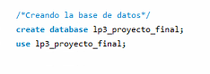

1. Creación de tablas (Maestro, Cabecera, Detalle):

**TABLA MAESTRO**

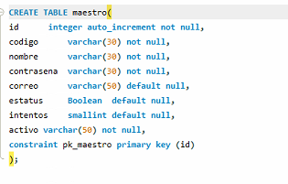

**TABLA DETALLE**

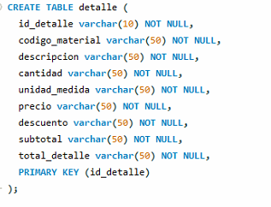

**TABLA CABECERA**

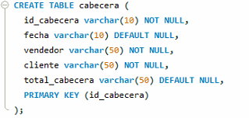

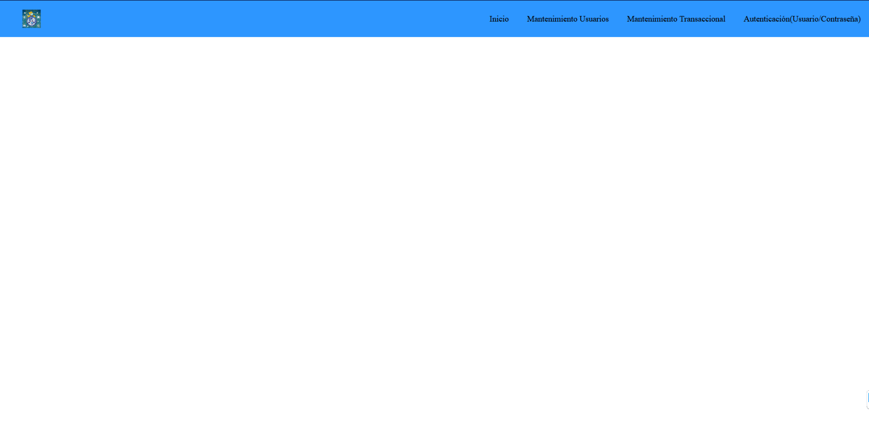**VISTA MENU PRINCIPAL**

Quiero mencionar que hicimos la tablas con dichas referencias, pero a la hora de implementar estas tablas no era posible poder utilizarlas a la hora de agregar campos a las tablas no era posible.

CREATE TABLE maestro(

id integer auto_increment not null,

codigo varchar(30) not null,

nombre varchar(30) not null,

contrasena varchar(30) not null,

correo varchar(50) default null,

estatus Boolean default null,

intentos smallint default null,

activo varchar(50) not null,

constraint pk_maestro primary key (id)

);

CREATE TABLE cabecera(

id integer auto_increment not null,

fecha varchar(10) default null,

vendedor varchar(200) not null,

cliente varchar(200) not null,

total varchar(200) default null,

id_maestro integer not null,

constraint pk_cabecera primary key (id),

constraint fk_maestro foreign key (id_maestro) references maestro (id)

);

CREATE TABLE detalle(

id integer auto_increment not null,

código_material varchar(50) default null,

cantidad varchar(200) not null,

unidad_medida varchar(200) not null,

precio varchar(200) default null,

valor_línea varchar(200) default null,

descuento varchar(200) default null,

subtotal varchar(200) default null,

total varchar(200) default null,

id_cabecera integer not null,

constraint pk_detalle primary key (id),

constraint fk_cabecera foreign key (id_cabecera) references cabecera (id)

);